L16 实践操作手册
Codex AI 工程交付行动营
你的交付是能在新环境运行、还能通过工作台完成新需求的双系统。冷启动、现场交付和人的接受分别采集证据，再在同一索引中关联。先阅读讲义，理解健康与业务验收的区别。

1. 冻结实际起点
开始本讲 FDE 实践时，先在提交模板的首次判断与需求记录回答：未预演需求服务谁、为什么现在做，原请求怎样收敛为此前未实现且可复验的小需求？注明来源是实际观察、同伴试用还是教学设置，写下本次选择和暂缓范围，再请 Codex 协助调查。
记录源码版本、是否有未提交修改、Python 与执行器环境。未提交修改若属于本次交付，应明确打包并核对内容；不能只记一个不包含这些修改的提交号。把本次环境说明放进自己的证据目录，不上传密码、认证文件或运行数据库。
在仓库根目录查看本讲合同与工作区状态：
git status --short
git rev-parse HEAD
.\.venv\Scripts\python.exe --version
.\.venv\Scripts\python.exe -X utf8 -m workbench.cli course-status
course_ready 只说明课程合同与线性标签条件，不证明你已冷启动或实现新需求。保留每条命令的退出码、输出与时间。失败先解释原因，不能只截最后一条成功结果。

2. 让另一位同伴按说明重建
按部署与回滚说明准备本次独立环境。容器路线需要实际 Docker 引擎；新的 Compose 项目名、新数据卷和准确端口必须一起记录。旧项目仍在工作时使用另一个空闲端口，不结束别人的服务。修改 FlowERP 访问端口时同步核对允许来源。
该说明提供构建、启动、交互初始化、健康检查和日志命令。每次实验使用尚未用过的项目名；重启旧容器与挂载旧卷属于恢复实验，不能冒充空状态启动。没有容器引擎时，可以先在新隔离源码目录和新虚拟环境完成本机复现实验，明确标注隔离范围；容器构建一项保持未验证，不能据此声称已完成容器化。
让同伴仅看交付说明操作，作者记录对方必须追问的条件。每次追问都对应一项说明缺口。修订后由同伴重做相应步骤，保留首次失败和修订版本。不要删除原库制造空环境。
核对两套服务：工作台首页负责事项与决策；FlowERP 是客户产品。分别记录地址、卷或目录、初始化状态和一条可核对的对象。健康接口通过后，还要从工作台打开正确的客户实例并完成实际业务操作。
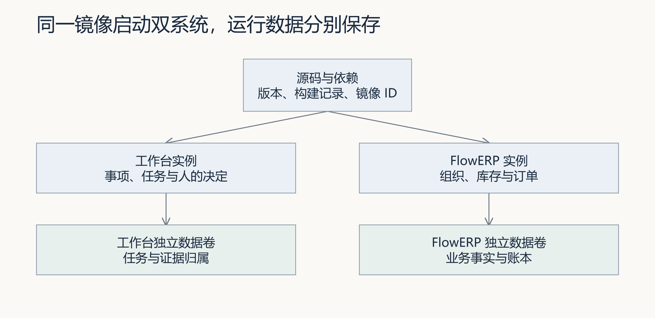
按图分别记录镜像、实例与数据归属。容器内路径相同不代表挂载同一卷。

2.1 对照实际失败，补齐启动条件
先阅读本机隔离启动案例，写下“FlowERP进程启动、工作台退出”最可能缺少什么。再看工作台日志中的Git工作区错误，核对自己的源码来自真实克隆还是无Git信息的压缩包。
无Git信息的独立源码目录需要初始化仓库元数据。实际克隆保留原版本；不要为了套用示例重建它的历史。该条件已补入部署说明与Dockerfile，仍须在有引擎的环境构建验证。完成项目安装并不证明这一环境能执行课程新需求。
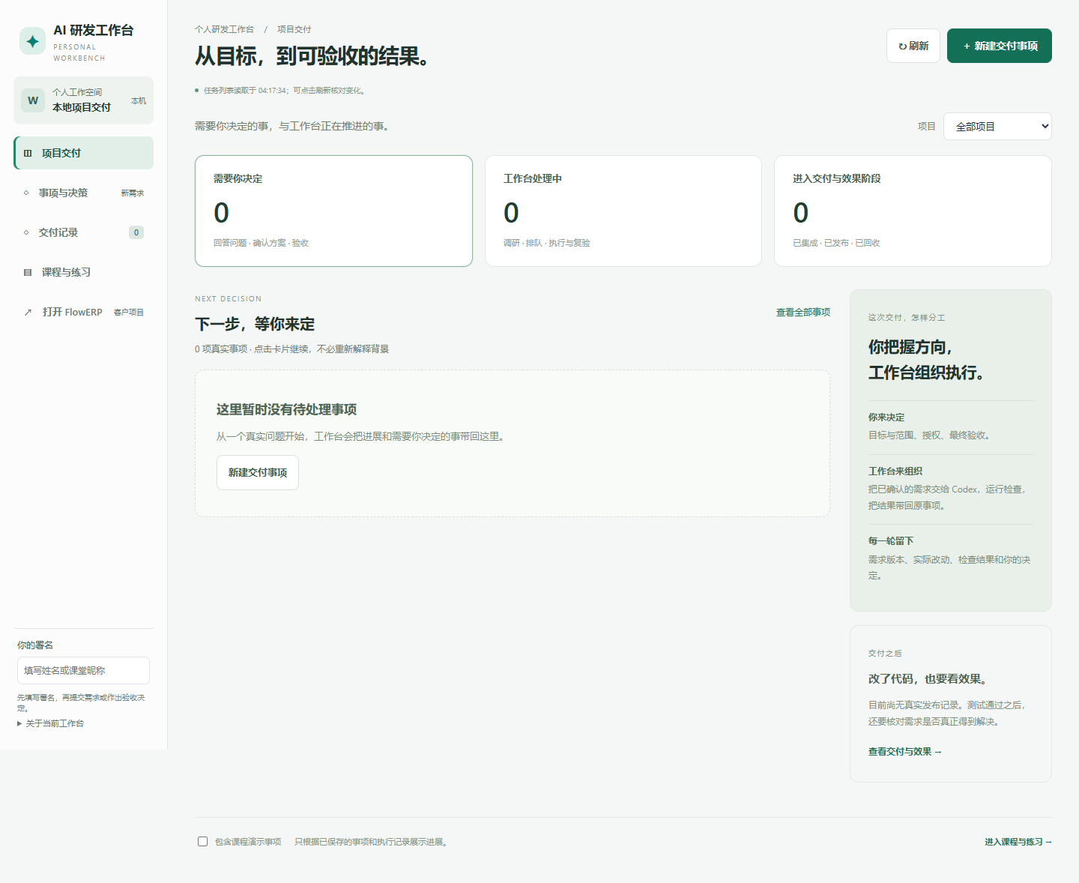
操作观察｜本轮修订后首页为零事项。请核对自己的首页与客户链接，记录实际目录和地址；不要把参考空首页作为自己的交付完成截图。

2.2 从页面继续到业务
FlowERP首次初始化页出现后，由操作者在本机设置组织与管理员密码，不将密码写入报告。随后登录正确组织，执行本次指定业务，记录成功结果与一个应被拒绝的输入，再核对失败后数据。健康接口成功但仍停在初始化页时，应记为“待初始化”，不能写成业务验收通过。
下面用商品建档走完一次观察。先预测第二次输入会发生什么，再操作并回查，不能用参考记录替代自己的执行。
1. 完成初始化，进入“商品档案”，新增SKU COLD-16、名称“隔离启动核对商品”，保存后核对列表中的记录。
2. 再次新增同一SKU，名称改为“重复提交不应覆盖原商品”。预期拒绝创建，原记录保持不变。
3. 看到错误后关闭表单并刷新，核对仍只有一条COLD-16且原名称未变。退出并重新登录同一组织，再回查一次。
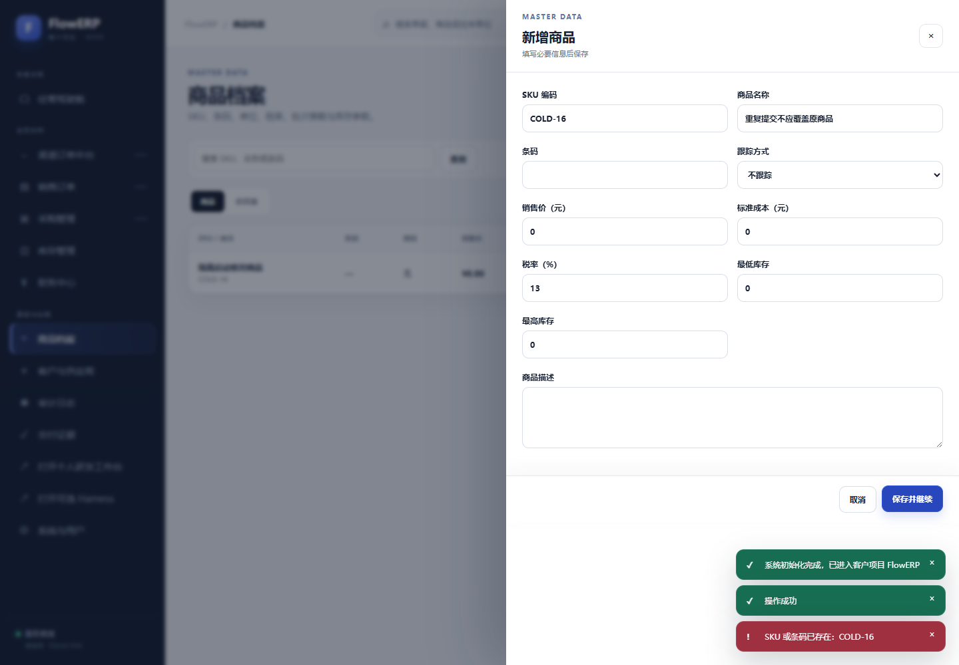
操作观察｜本机新隔离环境中，初始化和建档各返回201，重复SKU返回409；刷新后条数和名称未变，重新登录可回查。图中绿色提示来自之前的成功操作，红色提示才对应重复提交。采集时等待提示动画结束，避免截图漏掉本次错误。
这只是既有商品建档能力的最小复验，没有产生库存变化，也不替代现场新需求。完整步骤与原始响应见初始化与商品建档复验。
将源码版本或快照、两套启动参数、健康响应、原生截图和业务对象放在同一证据索引中。本机新目录仍共享操作系统；容器空卷、陌生机器和同伴独立重建分别补证。

3. 抽取此前未实现的小需求
与需求方约定角色、场景和范围，再由复验者改变一个未预演条件。可从查询范围、导出语义或失败恢复中选题，但必须先检查当前代码和页面，确认目标能力尚未实现。库存筛选真实案例是分析材料；它已实现的内容不能直接当作自己的新题。
把具体需求写成来源、目标、非目标、约束、验收用例、完成定义六段。区分调研阶段的限制与最终交付的非目标；例如“本轮调研不改代码”不应成为开发合同的禁止修改条款。让同伴指出一处可能歧义并给出解释或修订。
按新增需求起始检查准备本次用例，并通过工作台同一事项组织调研、版本确认、授权执行与验收。实际配置见网页代码执行说明。不需要把 Codex App 当作任务唯一入口，但要验证执行器配置和实际运行记录。
既有检查 | 新增检查 | 应怎样处理
通过 | 因目标能力缺失而失败 | 核对断言后进入范围内实施
失败 | 通过 | 先处理已有缺陷，重新判断新题
失败 | 失败 | 区分两类失败，恢复可信起点
通过 | 通过 | 检查能力已存在还是断言没有观察目标

验收用例先于实现运行并保留报告。缺少依赖、未知用例和测试脚本自身错误不算目标能力缺失。若已经实现，换一个真实未实现需求；不要破坏原功能制造红灯。

4. 交付并复验同一候选
执行前记录已确认的需求版本、写集和资源边界。执行后核对实际 Diff、执行器退出码、独立 Eval 报告与候选状态。保留一条真实成功路径，以及一条按当前规则应被拒绝的输入或失败打回路径。
业务拒绝、网络故障和研发打回不是同一证据。未审批入库应拒绝且库存不变；停止候选服务后刷新应显示失败且不恢复旧余额；研发验收失败则应留下具体原因并进入返工或安全退出。按本次题目选择并标明类型。本讲仍须展示合同规定的失败打回，不能仅用一次断网替代。
请同伴在同一候选上复验正常和失败输入，记录任务编号、版本、操作、实际结果及接受范围。先前版本的签字不能沿用到修改后的候选。待审状态如实保留；自动检查通过不授权你冒填对方姓名。
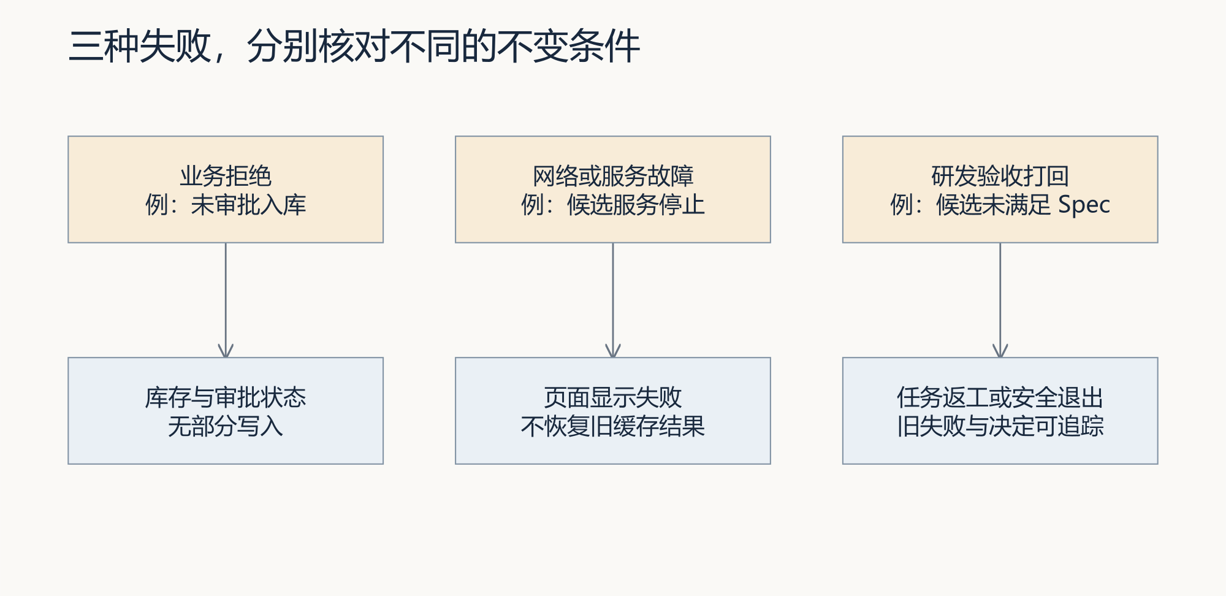
先标明失败类型，再核对该对象的状态与证据。

5. 检查既有执行与治理入口
在本次隔离研发工作区，使用该工作区的虚拟环境运行课程约定：
.\.venv\Scripts\python.exe -X utf8 -m unittest discover -s tests -v
.\.venv\Scripts\python.exe -X utf8 -m eval.harness --suite blocking
.\.venv\Scripts\python.exe -X utf8 -m agent.loop --max-rounds 3
.\.venv\Scripts\python.exe -X utf8 -m agent.graph --max-rounds 3 --require-human-review --state-file .runtime/l16-review.json
同一条命令结束后立即记录退出码和解释，再运行下一条。Loop 默认不执行 Codex 修改，不能拿它证明现场实现。Graph 的待审状态是有效观察，但不是接受；按实际流程完成独立复验并保留可追踪决定。不要在共享运行目录覆盖已有状态文件。
workbench.cli demo 用于观察参考业务链，会自动写入演示审核和反馈。不指定运行目录时使用并清理临时目录；需要保留时先准备全新演示目录。它与本人的交付证据分开，不能用 demo-reviewer 替代具名复验。workbench.feedback summary 默认读取当前目录的运行数据，核对目录后再使用，不能汇总错库。

同目录对照后再解释反馈数量
实际新环境中，五条命令均退出0，默认反馈汇总却为0条。改为全新显式目录后，演示与回查得到1条记录。可按下面步骤复现，目录必须专用于演示且尚不存在，demo会重置演示账本，不要指向业务数据：
$l16DemoRun = ".runtime/l16-demo-followup"
python -X utf8 -m workbench.cli demo --runtime-dir $l16DemoRun
python -X utf8 -m workbench.cli feedback --runtime-dir $l16DemoRun
记录实际目录、反馈来源和审核来源。默认Graph的自动演示审批、Loop首轮已绿没有修复，都应照实写出。不要把演示反馈的一条记录当作本人已采集客户反馈。完整原理与结果见五条命令与同目录反馈对照。

6. 恢复、导出与反馈
参考部署与回滚说明，写出当前候选与上一已验证版本的关系。先在独立位置验证备份恢复，再核对至少一个组织、库存数量及关联业务状态。记录恢复点、实际耗时、失败及未验证项。发现数据兼容不明时保留现场并停止进一步发布，不覆盖唯一数据。

6.1 先做恢复点实验，再讨论回滚
先预测“8件时备份、后来变成10件”的恢复结果，按恢复实验在尚不存在的目录运行。核对报告中的备份点、源库数量、恢复数量和两组事件键，并写下后来2件为什么没有进入恢复副本。
.\.venv\Scripts\python.exe -X utf8 docs/courses/L16/examples/restore_lab.py --output-dir .runtime/l16-restore-trial-01
$LASTEXITCODE
Get-Content .runtime/l16-restore-trial-01/report.json
每次使用全新输出目录，保留原报告和损坏副本。默认重复目录会失败，不删除目录来掩盖这个失败。先核对重复恢复时目标指纹未变，再核对损坏备份没有生成目标库；最后确认原备份有效、源库仍有10件。
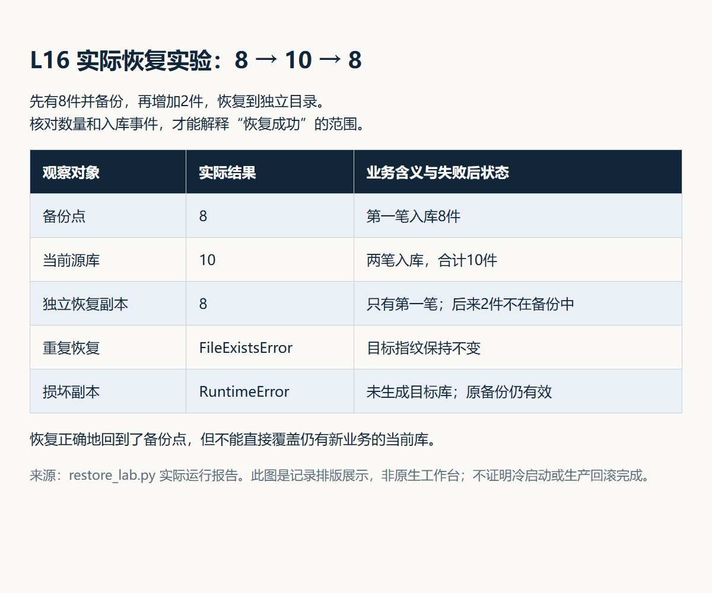
实际记录排版图｜根据数量与事件解释结果，不能只截取“ok”。这是隔离教学实验，生产恢复仍需要业务损失与数据兼容判断。

6.2 把导出和反馈关联到实际任务
完成恢复点判断后，回到本人的交付事项整理记录。下面的索引把已有材料关联起来，不会替你补做初始化、业务复验或人的接受。
使用自己的真实任务与材料生成发布证据索引。下面先交互输入路径，避免复制示例编号误指向参考任务：
$l16Task = Read-Host '本次任务编号'
$l16Runtime = Read-Host '本次工作台运行目录'
$l16Cold = Read-Host '实际冷启动记录文件路径'
$l16Product = Read-Host '实际产品对账文件路径'
$l16Risks = Read-Host '实际剩余风险文件路径'
.\.venv\Scripts\python.exe -X utf8 -m workbench.cli course-release-index $l16Task --runtime-dir $l16Runtime --cold-start-evidence $l16Cold --product-evidence $l16Product --risks-file $l16Risks
材料须已真实采集并位于本次运行目录中。命令创建新索引，不能替你创建事实、批准候选或发布。逐项读取 evidence_gaps，随机选一条结论回到原始报告；进一步说明报告是否观察了这项需求。索引说明解释路径、指纹和人审字段。
请实际试用者描述操作困难或判断，记录角色、版本、场景、原话、你的解释与下一步。接受或拒绝反馈的决定如实保存；原始反馈不直接变成阻断 Eval。若没有真实业务使用者，可标同伴试用，不能写成线上效果。

7. 五分钟答辩与迁移
按讲义的时间安排准备答辩稿，在提交模板填写本人记录。最后随机改变一个条件，例如从完整列表变为分页数据：说明哪些既有工作流可以继续用，哪些业务规则必须重写，以及用什么新检查确认。
使用结业证据审查 Skill让 Codex 指出结论超出证据的地方。保留实际响应和你的判断。Skill 是辅助审查；最终接受须由实际复验者依据同一候选作出。
交接时回到使用现场：需求确认者核对用途和范围，同伴在同一候选验证新需求、拒绝路径与失败后状态；保留原判断、纠偏、具名结论和剩余风险。答辩引用一条实际采用的旧经验，解释来源、版本、改变条件后的修订和复验；未完成的复用环节如实保留。沿用本讲已有证据位置，不另交重复表格。

